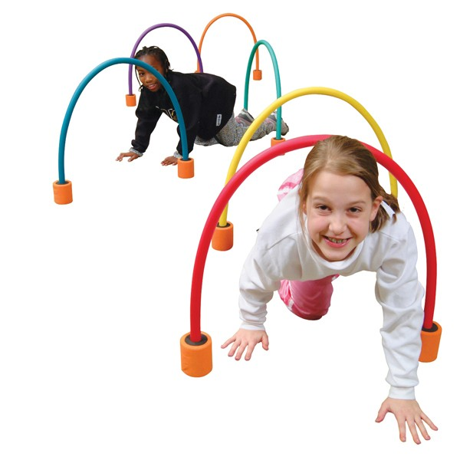

**sluipen en kruipen**

Ik kan